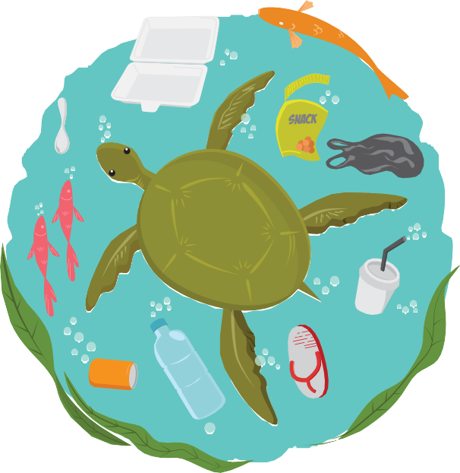
Nom
CHANGER LE MONDE UNE PAILLE À LA FOIs
En 2015, une vidéo dans laquelle on pouvait voir une tortue avec une paille coincée dans la narine a touché des millions d’internautes partout dans le monde. Rapidement, les gens se sont interrogés afin de trouver des actions à poser pour
éliminer le problème du plastique dans les océans. Puisqu’elle met plus de 200 ans à se décomposer alors qu’elle n’est utilisée qu’en moyenne vingt minutes, la paille est vite devenue le symbole
du plastique à usage unique inutile.

L’UTILISATION DES PAILLES DE PLASTIQUE À TRAVERS LE MONDE
On estime à un milliard le nombre de pailles utilisées et jetées à travers le monde… par jour ! Seulement
aux États-Unis, 500 millions de pailles sont utilisées quotidiennement, soit plus d’une paille par habitant. Si on plaçait l’une à la suite de l’autre les pailles dont les Américains et les Américaines se servent en une journée, on pourrait faire deux fois le tour de la Terre. Au Canada, 57 millions de pailles sont jetées chaque jour, alors que la population canadienne est d’environ 37 millions de personnes. En plaçant bout à bout toutes les pailles utilisées dans le monde chaque année, on pourrait faire plusieurs fois la distance entre
le Soleil et la Lune.

LES CONSÉQUENCES
D’abord, il faut savoir que les pailles ne sont pas recyclables. Elles doivent être jetées aux ordures après utilisation. Malheureusement, les déchets ne sont pas toujours enfouis de façon sécuritaire dans le sol.
Les pailles risquent donc de se retrouver dans l’environnement et dans les cours d’eau. Les pailles atteignent les océans en se déplaçant dans les rivières et les ruisseaux. Du plastique a même déjà été retrouvé sur
des iles désertes, dans de profondes crevasses sous-marines ! Une fois arrivées dans les océans, les pailles de plastique sont dangereuses pour les animaux aquatiques. Ceux-ci les prennent pour de la nourriture et se retrouvent avec du plastique dans l’estomac ! Ce qui est évidemment néfaste, et parfois mortel pour eux. Il arrive également que les pailles se coincent dans leurs voies respiratoires, comme c’était le cas dans la vidéo de la tortue. Finalement, les objets de plastique laissent également des microparticules toxiques dans l’eau, ce qui touche toutes les espèces marines et, par le fait même, toute la chaine alimentaire, y compris les humains.

LES MESURES AU CANADA
geniepublication.com
Le gouvernement canadien a annoncé de nouvelles mesures afin de lutter contre ce type de pollution. Dès 2021, les entreprises devront cesser l’utilisation et la distribution d’objets de plastique à usage unique, c’est-à-dire des objets qu’on jette après les avoir utilisés une seule fois. En fixant ainsi une date limite,
le gouvernement espère que les entreprises développeront de nouveaux produits pour remplacer les produits jetables.

geniepublication.com
Nom
CHANGER LE MONDE UNE PAILLE À LA FOIs (SUITE)

EST-CE SUFFISANT ?
Éliminer les pailles de plastique jetables est un bon début. Toutefois, selon plusieurs experts, ce n’est pas suffisant pour diminuer significativement la quantité de plastique qui se retrouve dans les océans. Certains écologistes déplorent que des compagnies utilisent le bannissement de la paille de plastique pour bien paraitre devant les consommateurs, mais ne réduisent pas véritablement leur production de déchets.
Par exemple, certaines entreprises ont annoncé vouloir éliminer la paille de leurs commerces, mais continuent d’offrir des jouets de plastique, emballés dans du plastique, à leur clientèle. Contradictoire, non ? Dans les pays industrialisés comme le Canada, la meilleure façon de produire moins de déchets est de cesser d’utiliser des produits à usage unique comme les sacs, les ustensiles, les assiettes et les contenants de plastique jetables. Afin de diminuer les déchets de plastique dans la nature, des efforts doivent aussi être mis pour améliorer la gestion des déchets.

LES SOLUTIONS
La meilleure façon de réduire le nombre de pailles dans les océans est tout simplement de boire sans paille. En y pensant bien, est-il vraiment nécessaire d’utiliser une paille pour boire une boisson ? Si toutefois tu tiens à boire avec une paille, des solutions de rechange existent. En effet, plusieurs compagnies proposent des pailles faites de matériaux réutilisables ou compostables, comme le verre, l’acier inoxydable, le silicone ou le bambou. Certaines pailles sont même à base de blé, de pomme ou d’avocat afin d’être comestibles, ou au moins d’être biodégradables. Plus concrètement, pour faire une différence, tu pourrais remplacer
les petites boites de jus jetables de ton sac-repas par une boisson dans une gourde ou un contenant réutilisable. Chaque petit geste compte dans la réduction des déchets !

